ГОСУДАРСТВЕННОЕ БЮДЖЕТНОЕ ДОШКОЛЬНОЕ ОБРАЗОВАТЕЛЬНОЕ

УЧРЕЖДЕНИЕ «ДЕТСКИЙ САД№ 1 «ШОВДА» г. ГРОЗНЫЙ »

**Викторина**

**«БЕРЕГИ СЕБЯ»**

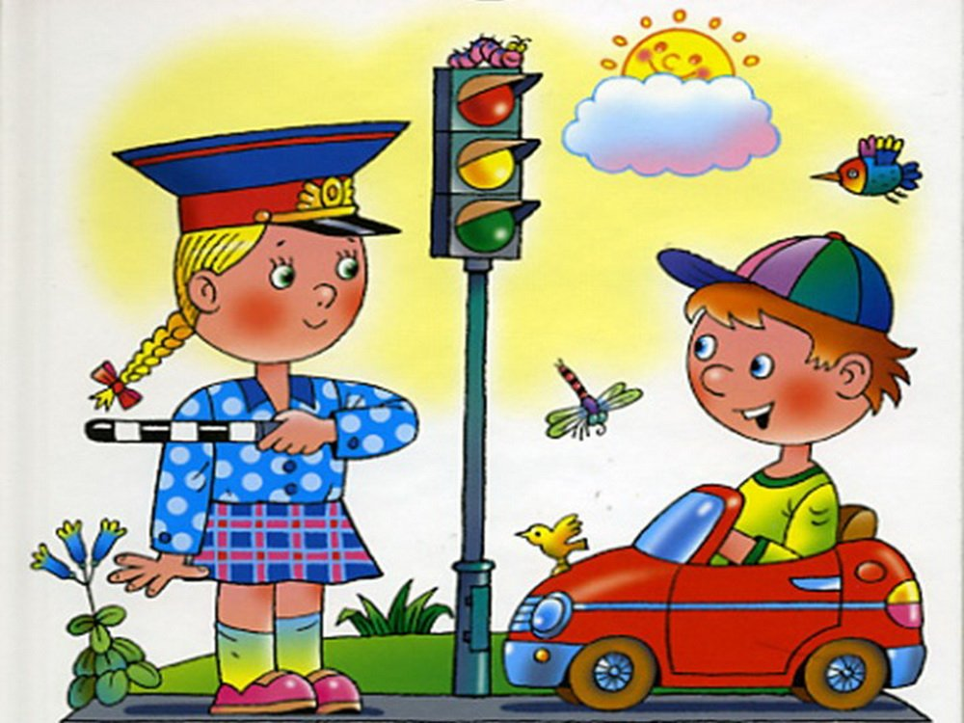

**г.Грозный-2023г.**

Цели:

Развивать устойчивые навыки безопасного поведения на улице.

Закрепить знание детей о правилах дорожного движения, представление детей о светофоре, о назначении его сигналов.

**Методические приемы:**

Беседа, дидактическая игра, игра с правилами, загадки, наглядность.

**Предварительная работа:**

Прогулки, конкурс рисунков, настольные игры, конкурс загадок.

**Ход игры:**

Ведущая:

- Ребята поздоровайтесь с гостями! Сегодня в нашей группе состоится игра - викторина по правилам дорожного движения.

- Ребята, сейчас в детский сад вас водят взрослые: мамы, папы, бабушки и дедушки, но скоро вы пойдете в школу, и вам придется ходить по улицам и переходить дорогу самостоятельно.

У нас большой, красивый город с широкими улицами. По проезжей части движется много легковых и грузовых автомобилей, автобусов. И никто никому не мешает, потому что есть четкие и строгие правила для водителей и пешеходов.

Как называются эти правила?

Дети. Правила дорожного движения.

Ведущая:

- Сейчас я предлагаю разделиться на 2 команды и посоревноваться, проверить свои знания о правилах дорожного движения.. Прошу команды занять свои места. ( дети проходят за столы).Выбираем  название команд по загадкам:

1 загадка:

Кто пешком всегда идет?

Догадались? …!

(Пешеход)

2 загадка:

Умело он ведёт машину

Ведь за рулём не первый год!

Слегка шуршат тугие шины,

Он нас по городу везёт.

(Водитель)

**Ведущая**. Итак, послушайте внимательно правила игры.  Я буду задавать вопросы командам по очереди. Если одна команда отвечает неверно или не дает ответа, то этот же вопрос задается другой команде. На обсуждение даю одну минуту, потом нужно будет дать ответ. За каждый правильный ответ команда получает жетон, побеждает та команда, которая наберет наибольшее количество жетонов. А помогать мне: оценивать ваши ответы сегодня будет большой знаток правил дорожного движения –__________________________________________________

**1 конкурс – разминка: «Разрешается или запрещается».**

Я начинаю  фразу, а вы продолжите словами «разрешается» или «запрещается». Команды отвечают по очереди.

1. - Вот в светофоре горит красный свет. Идти через улицу………(запрещается)
2. - Помогать пожилым людям переходить улицу … (разрешается)
3. - Соблюдать правила дорожного движения … (разрешается)
4. - Выбегать на проезжую часть … (запрещается).
5. - Кататься на велосипеде на проезжей части ……..(запрещается)
6. - Переходить дорогу на зеленый свет … (разрешается).
7. - Переходить дорогу по пешеходному переходу …(разрешается)
8. - Переходить проезжую часть дороги одному…….(запрещается)
9. - Переходить дорогу спокойно  ………..(разрешается)
10. – Играть в мяч на проезжей части дороги………(запрещается)

**2 конкурс «Какая команда лучше знает правила дорожного движения»**

1. Как называют людей, идущих по улице?

*(Пешеходы)*

2. Как называется  дорога для пешеходов? *(тротуар)*

3. Какая часть дороги предназначена для машин? *(проезжая часть).*

4. Как определить, где находится пешеходный переход?

*(На дороге – полоски – «зебра» и знак «Пешеходный переход»)*

5. Как нужно переходить улицу?

*(Спокойным, твердым шагом, держа взрослого за руку; нельзя бежать, ехать на самокате…)*

6. Какие пешеходные переходы вы знаете?

*(Подземный, наземный, надземный)*

7. Что делать, если мяч выкатился на дорогу?

*(Попросить взрослого достать его)*

8. Назовите правила поведения в транспорте.

*(Нельзя: трогать двери руками, отвлекать водителя, высовываться из окна, вставать на сиденье ногами, громко разговаривать; надо быть вежливым: уступать место девочкам и старшим)*

9. Что регулирует движение на улице?

*(Светофор)*

10. А если светофор сломался, кто регулирует движение на перекрёстке? *(Регулировщик)*

11. Как называется палочка регулировщика? — (*Жезл)*

12. Какие сигналы светофора вы знаете? *(Красный, желтый, зеленый)*

     Что обозначают эти сигналы? *( Стой, приготовься, иди)*

14.  Запрещающие, и предупреждающие изображения вдоль дорог*.                                                                          (Дорожные знаки).*

**Ведущая:** Вижу правила дорожного движения, вы хорошо знаете, молодцы.

**3 конкурс: «Дорожные знаки».**

игра «Собери дорожный знак». Команды собирают разрезанные дорожные знаки. Получает жетон та команда, которая быстро сумела собрать знак и назвать его.

**4 конкурс: Игра «Светофор»**

*(игра на внимание)* *(задание не оценивается)*.

Наша игра называется светофор и у неё такие правила: когда я покажу вам зелёный круг, то вы должны потопать ножками, имитируя ходьбу, жёлтый круг – вы хлопаете в ладоши, а на красный круг – стоите, соблюдаем тишину.

**5 конкурс: «Перекресток загадок »**. Участникам предлагается отгадать загадки по дорожной тематике.   
Ведущая: Команды, вы готовы начать соревнование во внимательности? ( Команды приглашаются к столу, на котором разложены картинки с видами транспорта)

Тогда я объясню вам правила: я буду читать вам загадку, а вы мне будете показывать картинку с отгадкой. Всем понятно?

Начинаем!

1. Что за чудо – синий дом

Ребятишек много в нём

Носит обувь из резины

И питается бензином.     (автобус)

1. Вот так чудо-чудеса!

Подо мной два колеса.

Я ногами их верчу

И качу, качу, качу!         (велосипед)

1. Железная птица в небе кружится

По сигналу пилота на землю садиться (самолёт)

1. Паровоз без колёс,

Вот так чудо паровоз.

Не с ума ли он сошёл,

Прямо по морю пошёл.       (корабль)

1. Мчится огненной стрелой

Мчится вдаль машина.

И зальёт пожар любой

Смелая дружина.                  (пожарная машина)

1. Тяжести возить привык

Наш огромный……….      Грузовик

1. По городу разъезжает

     За порядком наблюдает.    (полиция)

1. Эта машина не велика

Меньше она грузовика

Пассажиров повезет

И багаж их заберет.                (автомобиль, такси)

Ведущая: Молодцы ребята, справились с заданием.

Прошу команды подойти ко мне. Вот и подошла наша викторина к концу, ребята скажите чем мы сегодня с вами занимались, о чем говорили? Правильно, мы повторили все что узнали о правилах дорожного движения. И всегда должны помнить о том, что мы должны беречь себя и быть очень внимательными на дороге и на улице!!!!

Предлагаю всем построиться и подвести общий итог нашей игры – викторины.

Команда «Пешеход» заработала … очков, команда «Водитель» … очков.

Молодцы ребята, а сейчас послушайте стихотворения о правилах дорожного движения.

          1 ребёнок:    Мы запомним с детских лет:

                                Красный свет – движенья нет,

                                Жёлтый – стой, смотри вокруг,

                                А зелёный – лучший друг!

          Ведущий:    По городу, по улице

                               Не ходят просто так.

                               Когда не знаешь правила,

                              Легко попасть впросак.

                              Всё время будь внимательным

                              И помни наперед:

                              Свои имеют правила

                              Шофёр и пешеход.

        2 ребенок:

                           Держись дорожных правил строго,

         Не торопись,  как на пожар.

         И помни : транспорту – дорога,

         А пешеходам – тротуар.

Молодцы! Всё верно! Вот мы и посоревновались, проверили свои знания о правилах дорожного движения, которые обязательно будем соблюдать и выполнять! И я  хочу подарить всем вам значки - медали, удостоверяющие ваши знания по правилам дорожного движения.

Спасибо вам большое!